 | 基隆市八堵國民小學辦理各項活動成果照片
 | 名稱 | 親子母語班：朗讀、演講 | 日期 | 97年9月－12月
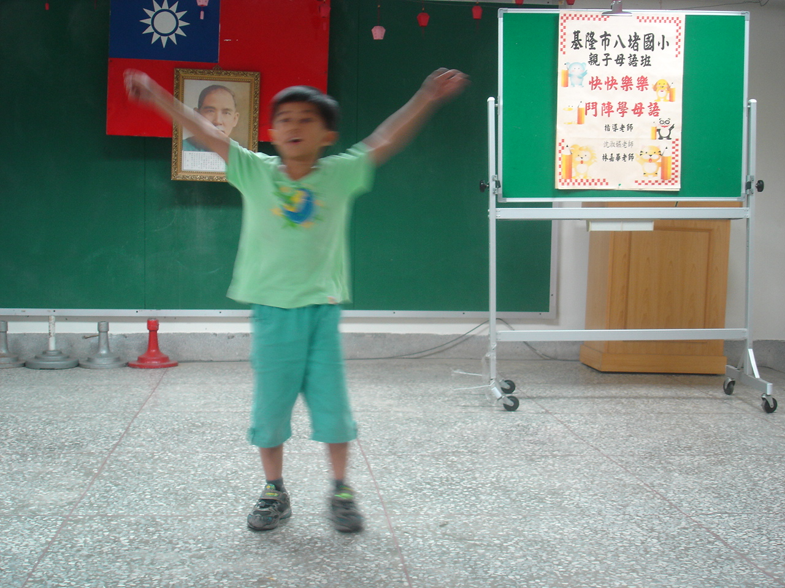
◎內容概述：演講的時候要抬頭挺胸，聲音要大聲！
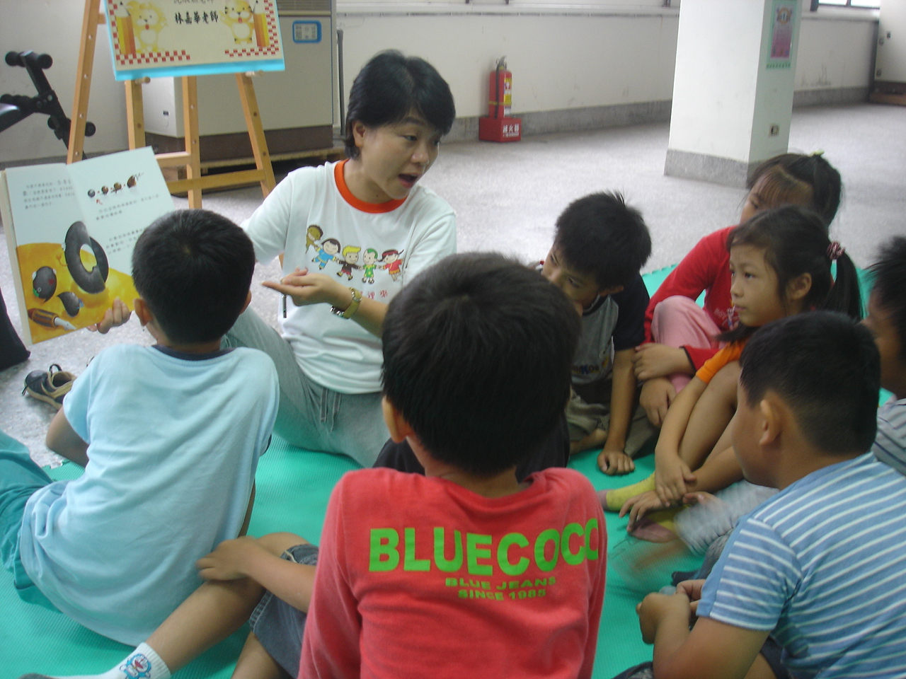

◎內容概述：朗讀文字稿：聽聽看，到底誰最重要？
Keelung Municipal Badu Elementary School

